Identification de la biotite

Labo #1

Présenté à
Daniel Blais

Par
Léo Boulet

Date
14 Avril
2022

Groupe
MSI 2

But : Identifier la biotite
Hypothèse :Je supose que la biotite est noir
Matériel
- Granite
Manipulation
- Observer le granite
Résultat
Titre :Identification du graphite
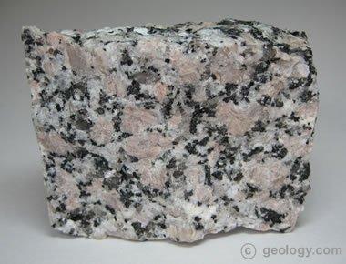

Analyse :D’après mes résultat la biotite est noir.

Conclusion :Mon hypothèse est vrai puisque le granite est noir.

